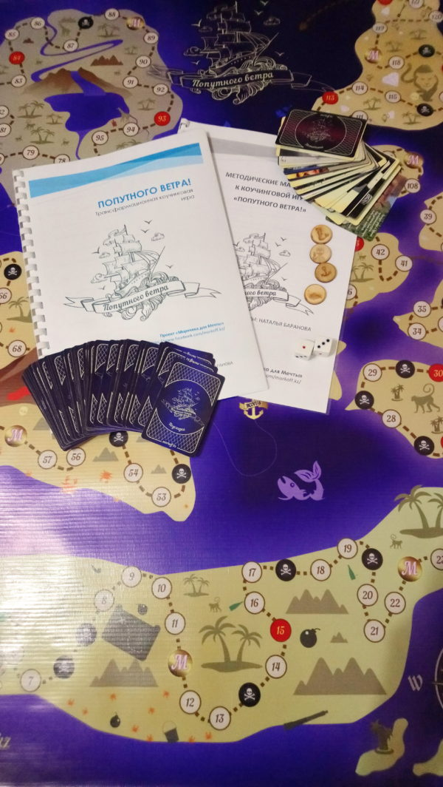
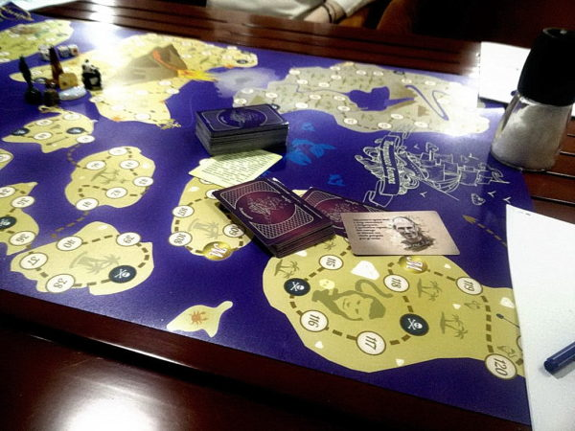
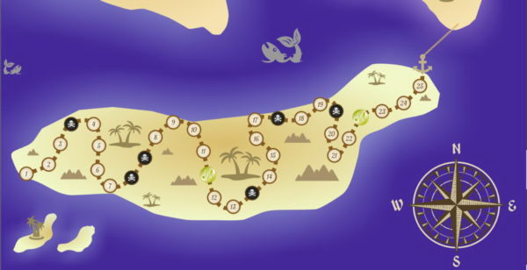
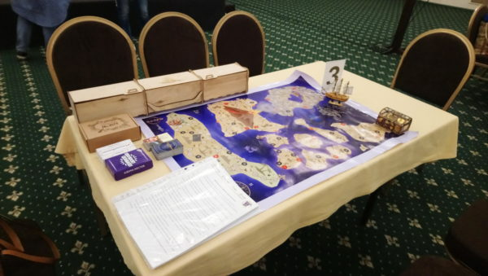
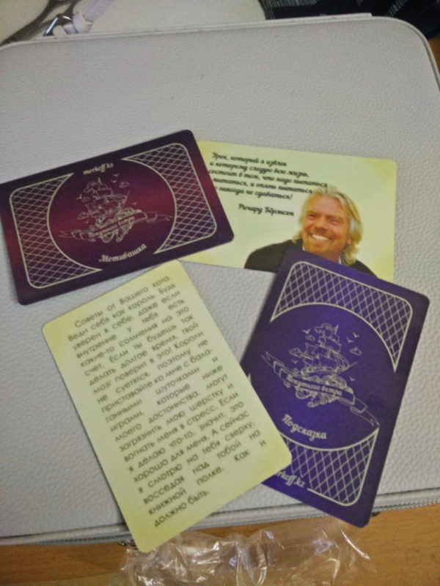
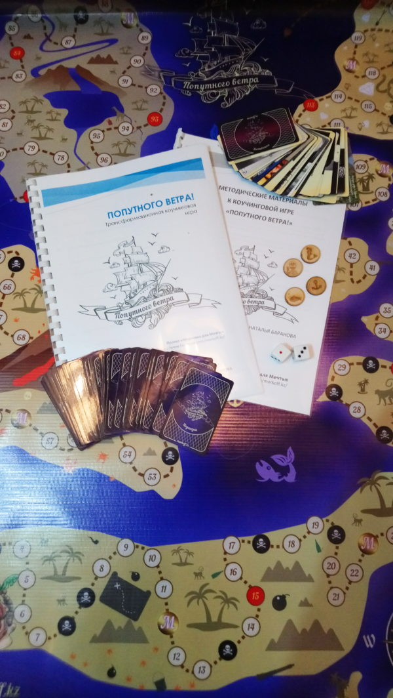
Трансформационная коучинговая игра «Попутного ветра!»
Автор игры: Наталья Баранова (NatalyaBaranova) – НЛП-Мастер-Практик («PCG», METAInternationalInc), тренер-консультант, автор и ведущая трансформационных игр, спикер международных фестивалей трансформационных игр «Солнце в ладонях», «Играфест», «Игрослет: Большая игра».

Состав комплекта:
- игровое поле размером А1 на баннере
- методичка для ведущего, 1 шт
- набор фишек
- два игральных кубика на 3
- комплект карточек-подсказок с синей рубашкой, 50 шт
- комплект карточек-мотивашек с вишневой рубашкой, 32 шт
- лист А4 с условиями игры
- лист А4 с дополнительными заданиями на красных клетках
- раздаточный материал – рабочие тетради, 2 шт
- электронные материалы (высылаются на e-mail)

Формат игры – индивидуально, групповой (группа до 6 человек).

Продолжительность –от 1,5 до 3-х часов.

Цель игры – перевести мечты в конкретный план и начать его выполнять.
Задача участника: бросая кубик, двигать фишку на количество ходов, цифра которых выпала на кубике. При этом считаются все клетки подряд: с номерами, без номеров с буквой «М», без номеров с пиратским знаком, красные клетки с номером.
Номера клеток соответствуют номеру вопроса в рабочей тетради, на который нужно ответить письменно в этой же тетради.
При попадании на «черную метку» участник получает синюю карточку-подсказку от Духов Острова.
При попадании на клетку с буквой «М» получает вишневую карточку-мотивашку.
Необходимо внимательно прочесть текст на карточках, записать возникшие мысли, поделиться ими с остальными игроками или задать вопрос ведущему. При попадании на красную клетку необходимо, кроме ответа на вопрос в рабочей тетради, ответить на дополнительное задание. Это нужно делать вслух.
Двигаясь по полю с вопросами-заданиями, карточками -подсказками и мотивашками, участник осознает целесообразность достижения своей цели, просчитает необходимые ресурсы, увидит дополнительные возможности
Игра позволяет конкретизировать цели, составить пошаговый план их достижения
В процессе игры участник получит подсказки от Духов Острова, проделает забавные дополнительные задания и «взвесит» свою цель. Его догонят инсайты и осознания. По окончанию игры участники получают рабочую тетрадь и дополнительные бонусы.
Трансформационная коучинговая игра «Попутного ветра!» построена на моделях НЛП по целеполаганию.

